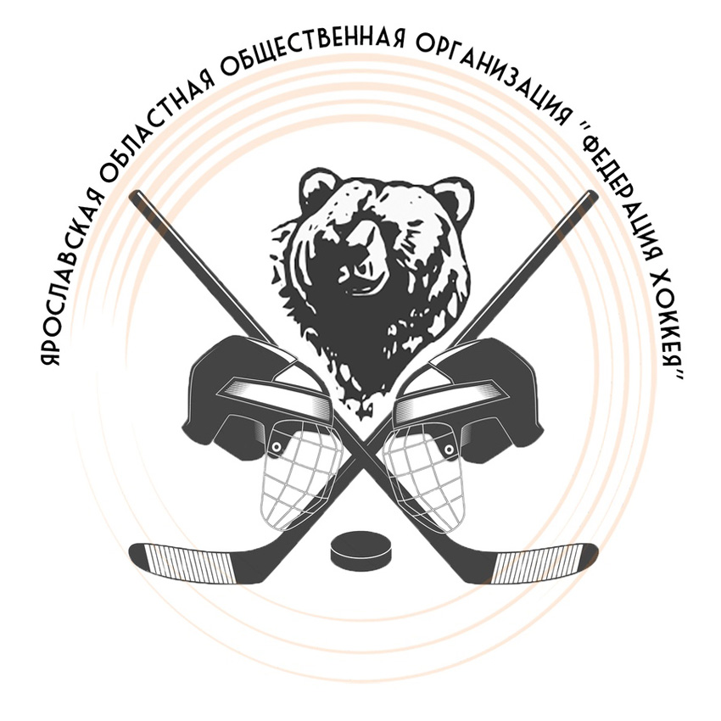 |  |  | ОФИЦИАЛЬНЫЙ ПРОТОКОЛ МАТЧА |  |  |  |  |  |  |  |  |  |  |  |  |  |  |  |  |  |  |  |  |  |  |  |  |  |  |  |  |  |  |  |  | 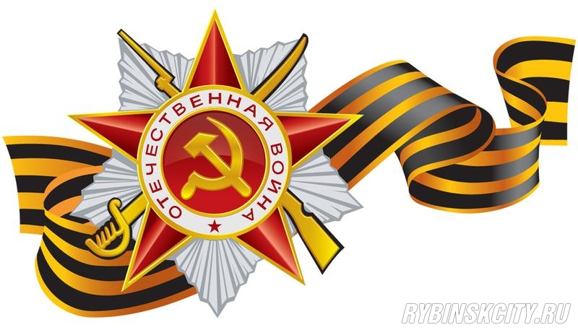
Вид соревнования |  |  |  |  | Турнир по хоккею, посвященный Дню Победы  среди команд 2010 г.р. |  |  |  |  |  |  |  |  |  |  |  |  |  |  |  |  |  |  |  | Дата |  |  |  | 07.05.2019 |  |  |  |  | Игра № 11
Место проведения |  |  |  |  | Город |  | Ярославль |  |  |  |  |  | Арена |  |  |  | СК «Локомотив» |  |  |  |  |  |  |  | Начало |  |  |  | 10.15 |  |  |  |  | Зрители |  |  |  | 80
«А» «Локомотив-2» Ярославль |  |  |  |  |  |  |  |  |  |  |  |  | Взятие ворот |  |  |  |  |  |  |  |  |  |  |  | Удаления
№ | ФАМИЛИЯ, ИМЯ К/А |  |  |  |  |  |  |  |  | Пз. | Иг. |  | # |  | Время |  |  | Г | П |  | П |  | ИС |  | № |  |  | Шт. |  |  |  | Причина |  |  |  |  | Нач. |  | Окон.
20 | Рябков Савва |  |  |  |  |  |  |  |  | В | да |  | 1 |  | 6.39 |  |  | 21 | 7 |  |  |  |  |  | 7 |  |  | 1 |  |  |  | ПОДН |  |  |  |  | 1.02 |  | 2.02
30 | Маскаев Сергей |  |  |  |  |  |  |  |  | В | да |  | 2 |  | 32.15 |  |  | 7 |  |  |  |  |  |  | К |  |  | 1 |  |  |  | ЧС-СТ |  |  |  |  | 2.01 |  | 3.01
7 | Солдатов Артемий |  |  |  |  |  |  |  |  | Н | да |  | 3 |  | 36.54 |  |  | 93 | 30 |  |  |  | +1 |  | 21 |  |  | 1 |  |  |  | ПОДН |  |  |  |  | 4.12 |  | 5.12
12 | Чернов Иван |  |  |  |  |  |  | К |  | Н | да |  |  |  |  |  |  |  |  |  |  |  |  |  | 32 |  |  | 1 |  |  |  | НП-АТ |  |  |  |  | 8.24 |  | 9.24
21 | Галкин Егор |  |  |  |  |  |  | А |  | Н | да |  |  |  |  |  |  |  |  |  |  |  |  |  | 50 |  |  | 1 |  |  |  | ЗД-КЛ |  |  |  |  | 19.52 |  | 20.52
22 | Бондарцев Михаил |  |  |  |  |  |  |  |  | З | да |  |  |  |  |  |  |  |  |  |  |  |  |  | 27 |  |  | 1 |  |  |  | НП-АТ |  |  |  |  | 40.32 |  | 41.32
24 | Казанский Егор |  |  |  |  |  |  | А |  | З | да
25 | Косогоров Семен |  |  |  |  |  |  |  |  | Н | да
27 | Бакалеев Кирилл |  |  |  |  |  |  |  |  | З | да
29 | Котов Иван |  |  |  |  |  |  |  |  | Н | да
30 | Холостенко Денис |  |  |  |  |  |  |  |  | Н | да
32 | Монахов Арсений |  |  |  |  |  |  |  |  | Н | да
50 | Скурихин Вадим |  |  |  |  |  |  |  |  | Н | да
69 | Шумкин Егор |  |  |  |  |  |  |  |  | З | да
81 | Малышев Никита |  |  |  |  |  |  |  |  | З | да
91 | Артемьев Александр |  |  |  |  |  |  |  |  | Н | да
93 | Абрамов Кирилл |  |  |  |  |  |  |  |  | Н | да
Тренеры: Пушкарев Борис, Василов Александр, Бобренев Даниил |  |  |  |  |  |  |  |  |  |  |  |  |  |  |  |  |  |  |  |  |  |  |  |  | Подпись
«Б» «Союз» Киров |  |  |  |  |  |  |  |  |  |  |  |  | Взятие ворот |  |  |  |  |  |  |  |  |  |  |  | Удаления
№ | ФАМИЛИЯ, ИМЯ К/А |  |  |  |  |  |  |  |  | Пз. | Иг. |  | # |  | Время |  |  | Г | П |  | П |  | ИС |  | № |  |  | Шт. |  |  |  | Причина |  |  |  |  | Нач. |  | Окон.
35 | Иванов Матвей |  |  |  |  |  |  |  |  | В | да |  | 1 |  | 5.19 |  |  | 75 | 77 |  |  |  |  |  | 27 |  |  | 1 |  |  |  | НП-АТ |  |  |  |  | 13.57 |  | 14.57
5 | Фарафонов Александр |  |  |  |  |  |  |  |  | Н | да |  | 2 |  | 12.25 |  |  | 17 |  |  |  |  |  |  | 88 |  |  | 1 |  |  |  | ЗД-КЛ |  |  |  |  | 21.38 |  | 22.38
7 | Воловода Кирилл |  |  |  |  |  |  |  |  | Н | да |  | 3 |  | 16.07 |  |  | 77 | 30 |  |  |  |  |  | 77 |  |  | 1 |  |  |  | БЛОК |  |  |  |  | 36.44 |  | 36.54
15 | Ларин Алексей |  |  |  |  |  |  |  |  | З | да |  | 4 |  | 18.39 |  |  | 77
17 | Смышляев Богдан |  |  |  |  |  |  |  |  | Н | да |  | 5 |  | 24.45 |  |  | 77 | 30
18 | Бурков Иван |  |  |  |  |  |  |  |  | З | да |  | 6 |  | 25.10 |  |  | 75
26 | Зобнин Иван |  |  |  |  |  |  |  |  | З | да
27 | Кривошеин Игнат |  |  |  |  |  |  |  |  | Н | да
30 | Сутырин Михаил |  |  |  |  |  |  | К |  | Н | да
33 | Зязев Максим |  |  |  |  |  |  |  |  | Н | да
34 | Федосеенко Матвей |  |  |  |  |  |  |  |  | Н | да
43 | Наговицын Владислав |  |  |  |  |  |  |  |  | З | да
55 | Кучеренко Владимир |  |  |  |  |  |  |  |  | З | да
75 | Гиздатуллин Тимур |  |  |  |  |  |  |  |  | Н | да
77 | Платонов Илья |  |  |  |  |  |  |  |  | Н | да
88 | Пендюр Иван |  |  |  |  |  |  | А |  | З | да
99 | Мышкин Денис |  |  |  |  |  |  | А |  | Н | да
Тренер: Утробин Сергей |  |  |  |  |  |  |  |  |  |  |  |  |  |  |  |  |  |  |  |  |  |  |  |  | Подпись
Броски для определения победителя |  |  |  |  |  |  |  |  | Время игры вратаря |  |  |  |  |  |  | Результат по периодам |  |  |  |  |  | 1 |  | 2 |  | 3 |  |  |  |  | БП |  | Общ |  |  | Время игры
«А» | «Б» | Вр«А» |  | Вр«Б» |  | Рез. |  |  | Время |  |  | «А» |  | «Б» |  | Взятие |  |  |  | «А» |  | 1 |  | 0 |  | 2 |  |  |  |  |  |  | 3 |  |  | Начало |  |  |  | 10.25
 |  |  |  |  |  |  |  |  | 0.00 |  |  | 30 |  | 35 |  | ворот |  |  |  | «Б» |  | 2 |  | 4 |  | 0 |  |  |  |  |  |  | 6 |  |  | Окончание |  |  |  | 11.47
 |  |  |  |  |  |  |  |  | 25.10 |  |  | 20 |  | 35 |  | Штрафное |  |  |  | «А» |  | 4 |  | 1 |  | 1 |  |  |  |  |  |  | 6 |  |  | Тайм-аут А |  |  |  | 21.38
 |  |  |  |  |  |  |  |  | 29.37 |  |  | 30 |  | 35 |  | время |  |  |  | «Б» |  | 1 |  | 1 |  | 1 |  |  |  |  |  |  | 3 |  |  | Тайм-аут Б
 |  |  |  |  |  |  |  |  | 32.15 |  |  | 20 |  | 35 |  | Судья времени игры |  |  |  |  |  | Кузнецов Борис |  |  |  |  |  |  |  | Секретарь игры |  |  |  |  | Воробьев Владимир
 |  |  |  |  |  |  |  |  | 45.00 |  |  | 20 |  | 35 |  | Судья-информатор |  |  |  |  |  |  |  |  |  |  |  |  |  | Подпись
Судья в поле |  |  |  |  |  | Барышев Алексей
Судья в поле |  |  |  |  |  | Шамшуваров Евгений |  |  |  |  |  |  |  |  |  |  |  |  |  |  |  |  |  |  |  |  | Замечания на обороте |  |  |  |  |  |  |  |  |  |  |  |  |  | Да
подписи

